源酷科技

前端基本功—javascript 第十天

目录
目录 2
1.1 复习 3
1.2 client 家族 3
1.2.1 检测屏幕宽度(可视区域) 4
1.2.2 window.onresize 改变窗口事件 4
1.3 检测屏幕宽度(分辨率) 5
1.3.1 选中之后，弹出层 6
1.3.2 获得用户选择内容 6
1.4 动画原理 6
1.4.1 匀速运动封装函数 7

复习
- window - document
- document.title document.head document.body
- document.documentElement (约等于 document.html )
- scrollTop 被卷去的头部 scrollLeft 封装自己的 函数
- scrollTo(x,y) 去往页面的 x 和 y 坐标 的位置
- window.scrollTo(x,y)
- window.onscroll = fucntion() { fun (); } fun() function() {iffss }
- JSON js 对象表示法 数据传输
- var json = {} 对象 var arr = [] ; 数组 var num; 变量
- var json = { width: “100px” , height: 100 } 声明的方法
- json.height 100 使用

client 家族
client 可视区域
offsetWidth: width + padding + border （披着羊皮的狼）
clientWidth： width + padding 不包含border
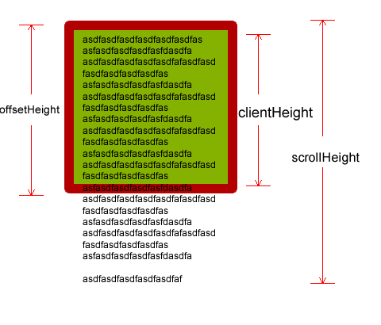

检测屏幕宽度(可视区域)
标准模式
document.documentElement.clientWidth
怪异模式
document.body.clientWidth
自己封装一个 返回可视区宽度和高度的函数。

window.onresize 改变窗口事件
昨天 window.onscroll = function() {} 屏幕滚动事件
今天 window.onresize = function() {} 窗口改变事件
onresize 事件会在窗口或框架被调整大小时发生

window.onresize = function() {
console.log(11);
}

function fun() { 语句 }
fun 是函数体的意思
fun() 调用函数 的意思

检测屏幕宽度(分辨率)
clientWidth 返回的是 可视区 大小 浏览器内部的大小
window.screen.width 返回的是我们电脑的 分辨率 跟浏览器没有关系

选中之后，弹出层
我们想，选中某些文字之后，会弹出一个弹出框。
选择文字： 这个弹出的层 选中的时候不出来，弹起鼠标的时候才出现 。
所以这个的事件一定是 onmouseup . 盒子显示而且盒子的位置 再 鼠标的 clientX 和 clientY 一模一样
用来判断选择的文字：

获得用户选择内容
window.getSelection() 标准浏览器
document.selection.createRange().text; ie 获得选择的文字
兼容性的写法：
if(window.getSelection)
{
txt = window.getSelection().toString(); // 转换为字符串
}
else
{
txt = document.selection.createRange().text; // ie 的写法
}

动画原理
人走路的时候， 步长
动画的基本原理 ： 让盒子的 offsetLeft + 步长
盒子 原来的位置 0 + 10 盒子现在的offsetLeft 10
10 + 10 = 20 + 10
原理：
<script>
//动画的基本原理 盒子的 offsetLeft + 步长
var btn = document.getElementsByTagName("button")[0];
var div = document.getElementsByTagName("div")[0];
var timer = null;
btn.onclick = function() {
timer = setInterval(function() {
if(div.offsetLeft > 400)
{
clearInterval(timer);
}
div.style.left = div.offsetLeft + 10 + "px";
},20);
}
</script>
|-5| = 5

Math.abs(-5) 取绝对值函数 js 就是 数学计算

匀速运动封装函数
- function animate(obj,target){
- var speed = obj.offsetLeft < target ? 5 : -5; // 用来判断 应该 + 还是 -
- obj.timer = setInterval(function() {
- var result = target - obj.offsetLeft; // 因为他们的差值不会超过5
- obj.style.left = obj.offsetLeft + speed + "px";
- if(Math.abs(result)<=5) // 如果差值不小于 5 说明到位置了
- {
- clearInterval(obj.timer);
- obj.style.left = target + "px"; // 有5像素差距 我们直接跳转目标位置
- }
- },30)
- }

